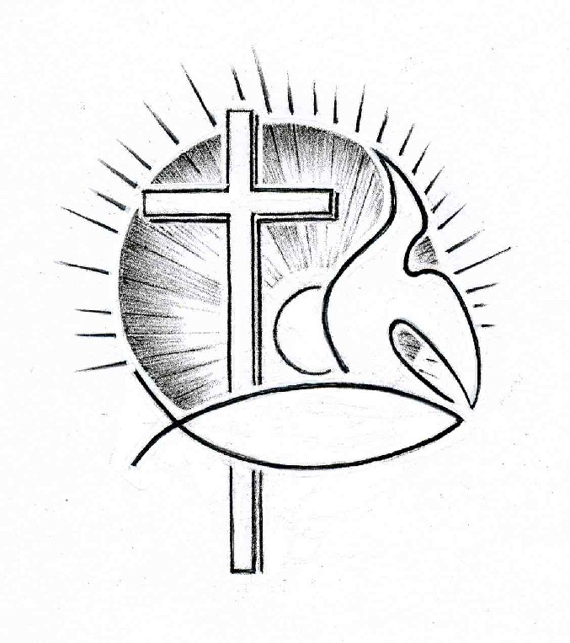PROTESTANTSE GEMEENTE TE COLIJNSPLAAT

Online viering op zondag 14 maart 2021 inde Dorpskerk
Voorganger: Ds. A. Spaans
Ambtsdrager: Mevr. J. de Haze
Organist: Mevr. C. Nijsse
Koster: Dhr. H. Jobse
Dit is de vierde zondag in de Veertigdagentijd. Vandaag is zoals gebruikelijk de eerste collecte gepland voor de kerk, de tweede is voor Kerk in Actie (binnenlands diaconaat).

Orgelspel voor de dienst

Welkom en mededelingen

Zang: Psalm 89:1 en 7 (oude berijming)

'k Zal eeuwig zingen van Gods goedertierenheên,
uw waarheid t' allen tijd vermelden door mijn reên.
Ik weet, hoe 't vast gebouw van uwe gunstbewijzen
naar uw gemaakt bestek, in eeuwigheid zal rijzen.
Zo min de hemel ooit uit zijnen stand zal wijken,
zo min zal uwe trouw ooit wank'len of bezwijken.

Hoe zalig is het volk, dat naar uw klanken hoort!
Zij wand'len, HEER, in 't licht van 't godd'lijk aanschijn voort.
Zij zullen in uw naam zich al den dag verblijden,
uw goedheid straalt hun toe, uw macht schraagt hen in ’t lijden,
uw onbezweken trouw zal nooit hun val gedogen,
maar uw gerechtigheid hen naar uw woord verhogen.

Stil gebed, bemoediging en groet

Voordracht en orgelspel: Lied/Psalm 122:3

Bid heil toe aan dit Vredesoord; dat die u mint bevredigd zij,
dat vrede in uw wallen zij, gezegend zij uw muur en poort!
Jeruzalem, dat ik bemin, wij treden uwe poorten in
om u met vrede te ontmoeten! Om al mijn broeders binnen u,
om 's Heren tempel wil ik u, o stad van God, met vrede groeten.

Leefregels: Bedrieg elkaar niet, nu u de oude mens en zijn leefwijze afgelegd hebt en de nieuwe mens hebt aangetrokken, die steeds vernieuwd wordt naar het beeld van zijn schepper en zo tot inzicht komt. Dan is er geen sprake meer van Grieken of Joden, besnedenen of onbesnedenen, barbaren, Skythen, slaven of vrijen, maar dan is Christus alles in allen.
Omdat God u heeft uitgekozen, omdat u zijn heiligen bent en hij u liefheeft, moet u zich kleden in innig medeleven, in goedheid, bescheidenheid, zachtmoedigheid en geduld. Verdraag elkaar en vergeef elkaar als iemand een ander iets te verwijten heeft; zoals de Heer u vergeven heeft, moet u elkaar vergeven. Verdraag elkaar en vergeef elkaar als iemand een ander iets te verwijten heeft; zoals de Heer u vergeven heeft, moet u elkaar vergeven. En bovenal, kleed u in de liefde, dat is de band die u tot een volmaakte eenheid maakt. Laat in uw hart de vrede van Christus heersen, want daartoe bent u geroepen als de leden van één lichaam. Wees ook dankbaar. (Kolossenzen 3:9-15)

Zang: Gezang 437

Vernieuw Gij mij, o eeuwig Licht! God, laat mij voor uw aangezicht,
geheel van U vervuld en rein, naar lijf en ziel herboren zijn.

Schep, God, een nieuwe geest in mij, een geest van licht, zo klaar als Gij;
dan doe ik vrolijk wat Gij vraagt en ga de weg die U behaagt.

Wees Gij de zon van mijn bestaan, dan kan ik veilig verder gaan,
tot ik U zie, o eeuwig Licht, van aangezicht tot aangezicht.

Gebed

Schriftlezing: Genesis 3:20-21 en Mattheüs 6:24-33

De mens noemde zijn vrouw Eva; zij is de moeder van alle levenden geworden. God, de HEER, maakte voor de mens en zijn vrouw kleren van dierenvellen en trok hun die aan.

Niemand kan twee heren dienen: hij zal de eerste haten en de tweede liefhebben, of hij zal juist toegewijd zijn aan de ene en de andere verachten. Jullie kunnen niet God dienen én de mammon. Daarom zeg ik jullie: maak je geen zorgen over jezelf en over wat je zult eten of drinken, noch over je lichaam en over wat je zult aantrekken. Is het leven niet meer dan voedsel en het lichaam niet meer dan kleding? Kijk naar de vogels in de lucht: ze zaaien niet en oogsten niet en vullen geen voorraadschuren, het is jullie hemelse Vader die ze voedt. Zijn jullie niet meer waard dan zij? Wie van jullie kan door zich zorgen te maken ook maar één el aan zijn levensduur toevoegen? En wat maken jullie je zorgen over kleding? Kijk eens naar de lelies, kijk hoe ze groeien in het veld. Ze werken niet en weven niet. Ik zeg jullie: zelfs Salomo ging in al zijn luister niet gekleed als een van hen. Als God het groen dat vandaag nog op het veld staat en morgen in de oven gegooid wordt al met zo veel zorg kleedt, met hoeveel meer zorg zal hij jullie dan niet kleden, kleingelovigen? Vraag je dus niet bezorgd af: “Wat zullen we eten?” of: “Wat zullen we drinken?” of: “Waarmee zullen we ons kleden?” – dat zijn allemaal dingen die de heidenen najagen. Jullie hemelse Vader weet wel dat jullie dat alles nodig hebben. Zoek liever eerst het koninkrijk van God en zijn gerechtigheid, dan zullen al die andere dingen je erbij gegeven worden.

Zang: Evangelische Liedbundel 448

Je hoeft niet bang te zijn, al gaat de storm tekeer,
leg maar gewoon je hand in die van onze Heer.

Je hoeft niet bang te zijn, als oorlog komt of pijn.
De Heer zal als een muur rondom je leven zijn.

Je hoeft niet bang te zijn, al gaan de lichten uit.
God is er en Hij blijft, als jij je ogen sluit.

Schriftlezing: Mattheüs 27:27-36

De soldaten van de prefect namen Jezus mee naar het pretorium en verzamelden de hele cohort om hem heen. Ze kleedden hem uit en deden hem een scharlakenrode mantel om, ze vlochten een kroon van doorntakken en zetten die op zijn hoofd. Ze gaven hem een rietstok in de rechterhand en vielen voor hem op de knieën. Spottend zeiden ze: 'Gegroet, koning van de Joden', en ze spuwden op hem, pakten hem de rietstok weer af en sloegen hem tegen het hoofd. Nadat ze hem zo hadden bespot, trokken ze hem de mantel uit, deden hem zijn kleren weer aan en leidden hem weg om hem te kruisigen.
Bij het verlaten van het pretorium troffen ze een man uit Cyrene die Simon heette, en hem dwongen ze het kruis te dragen. Zo kwamen ze bij de plek die Golgota genoemd werd, wat ‘schedelplaats’ betekent. Ze gaven Jezus met gal vermengde wijn, maar toen hij die geproefd had, weigerde hij ervan te drinken. Nadat ze hem gekruisigd hadden, verdeelden ze zijn kleren onder elkaar door erom te dobbelen, en ze bleven daar zitten om hem te bewaken.

Voordracht en orgelspel: Lied 547/Gezang 184:1,4 en 5

Met de boom des levens wegend op zijn rug,
droeg de Here Jezus Gode goede vrucht. refrein

Refrein: Kyrie eleison, wees met ons begaan,
doe ons weer verrijzen uit de dood vandaan.

Laten wij God loven, leven van het licht,
onze val te boven in een evenwicht. refrein

Want de aarde jaagt ons naar de diepte toe,
maar de hemel draagt ons, liefde wordt niet moe. refrein

Uitleg en verkondiging. Tekst: God, de HEER, maakte voor de mens en zijn vrouw kleren van dierenvellen en trok hun die aan. (Genesis 3:21)

Orgelspel

Zang: Opwekking 717

Stil, mijn ziel, wees stil en wees niet bang voor de onzekerheid van morgen.
God omgeeft je steeds, Hij is er bij in je beproevingen en zorgen. refrein

Refrein: God, U bent mijn God, en ik vertrouw op U en zal niet wankelen.
Vredevorst, vernieuw een vaste geest binnen in mij, die rust in U alleen.

Stil, mijn ziel, wees stil en dwaal niet af. Dwars door het dal zal Hij je leiden.
Stil, vertrouw op Hem en hef je schild tegen de pijlen van verleiding. refrein

Stil, mijn ziel, wees stil en laat nooit los de waarheid die je steeds omarmd heeft.
Wacht, wacht op de Heer: de zwartste nacht verdwijnt
wanneer het daglicht doorbreekt. refrein + ‘Ik rust in U alleen.’

Dankgebed en voorbeden, stil gebed en ‘Onze Vader’

Zang: Gezang 465:1 en 2

Van U zijn alle dingen, van U, o God en Heer,
van U de zegeningen die 'k biddende begeer.
Gij wilt mijn weg omringen met liefde wijs en teer.
Wat wij ooit goeds ontvingen, het is van U, o Heer.

Nog voor wij U iets vragen, voorkomt Gij ons gebed.
Gij hebt aleer wij klagen, op onze nood gelet.
Gij helpt de last ons dragen, Gij steunt bij elke tred,
zelfs bij de zwaarste plagen zijt Gij de God die redt.

Zegen

Orgelspel

